№ | Назва | Рівняння | Рисунок
1 | Коло | r = a | 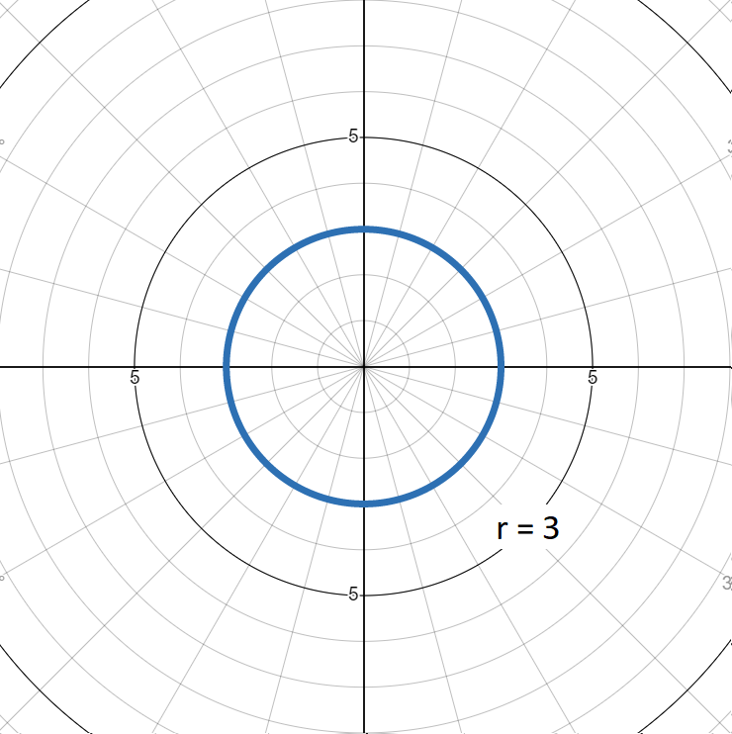
2 | Коло з центром у точці | r = a cosθ  r = −a cosθ  r = b sinθ  r = −b sinθ  r = a cosθ + b sinθ  r = a cosθ − b sinθ  r = −a cosθ + b sinθ  r = −a cosθ − b sinθ | 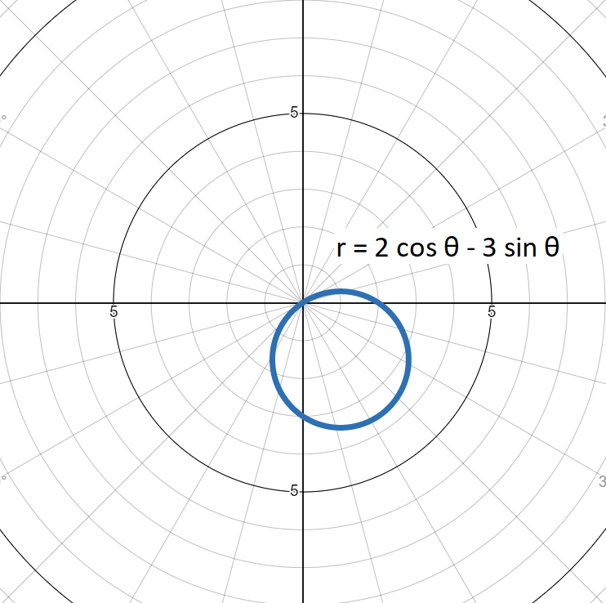
3 | Cпіраль Архімеда | r = a + bθ | 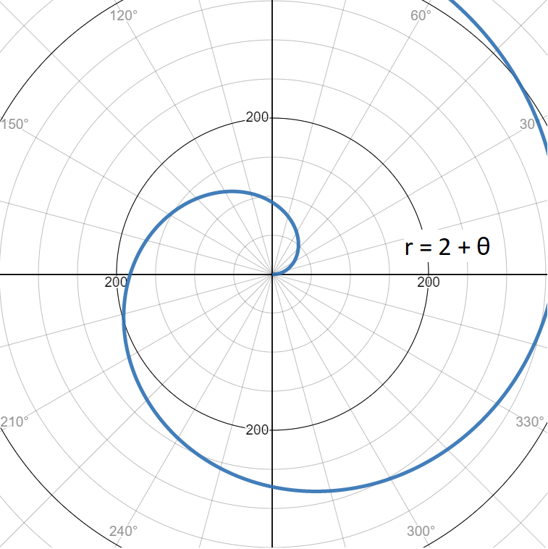
4 | Кардіоїда | r = a(1 + cosθ)  r = a(1 - cosθ)  r = a(1 + sinθ)  r = a(1 - sinθ) | 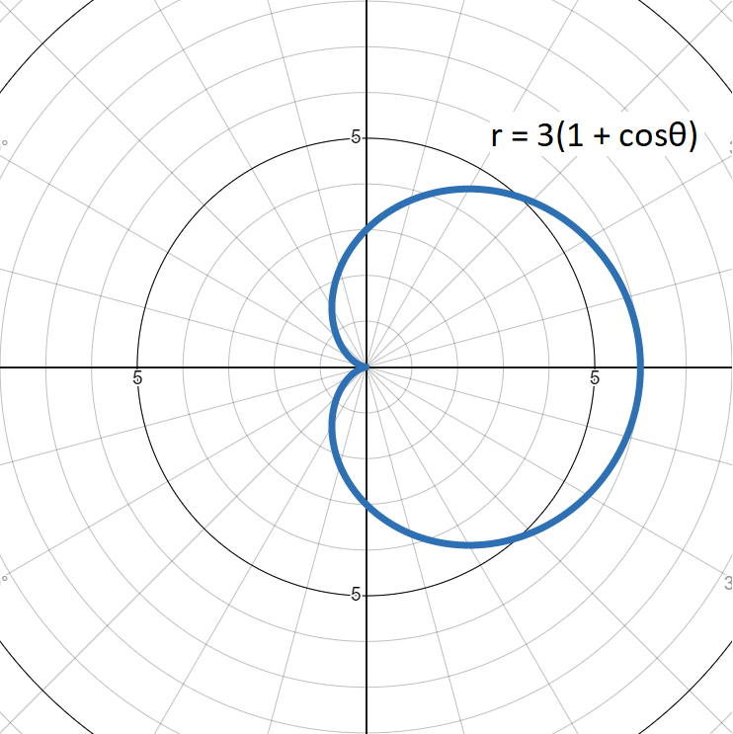

5 | Равлик Паскаля | r = a + bsinθ  r = a - bsinθ  r = a + bсosθ  r = a - bсosθ | 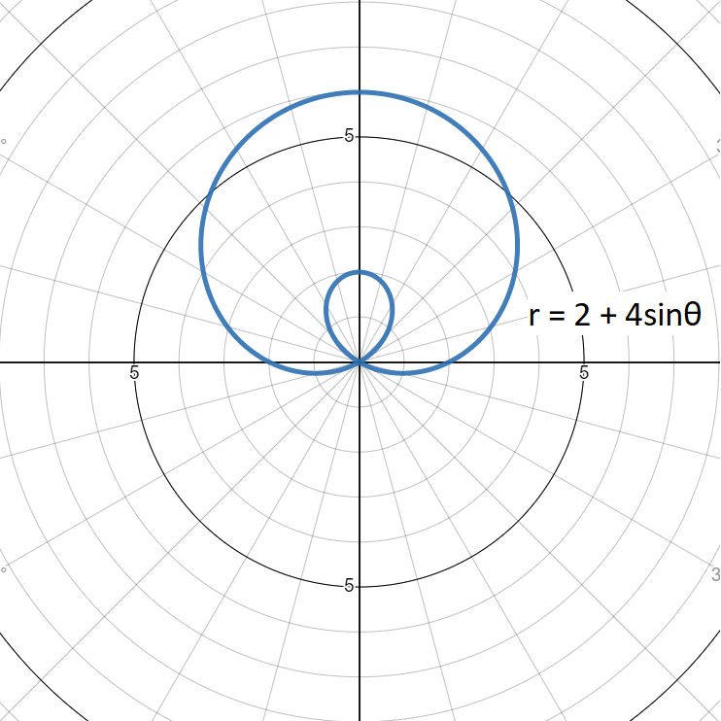
6 | Троянда | r = a sin(bθ)  r = a сos(bθ) | 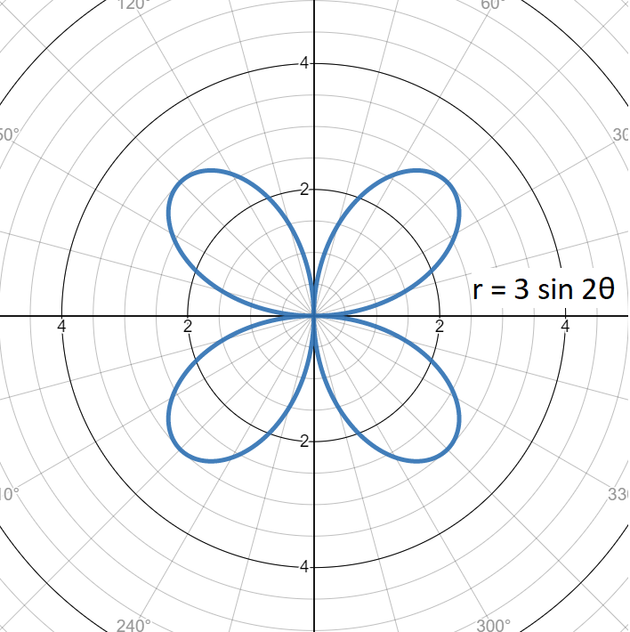
7 | Лемніската | r² = a² cos(2θ)  r² = -a² cos(2θ)  r² = a² sin(2θ)  r² = -a² sin(2θ) | 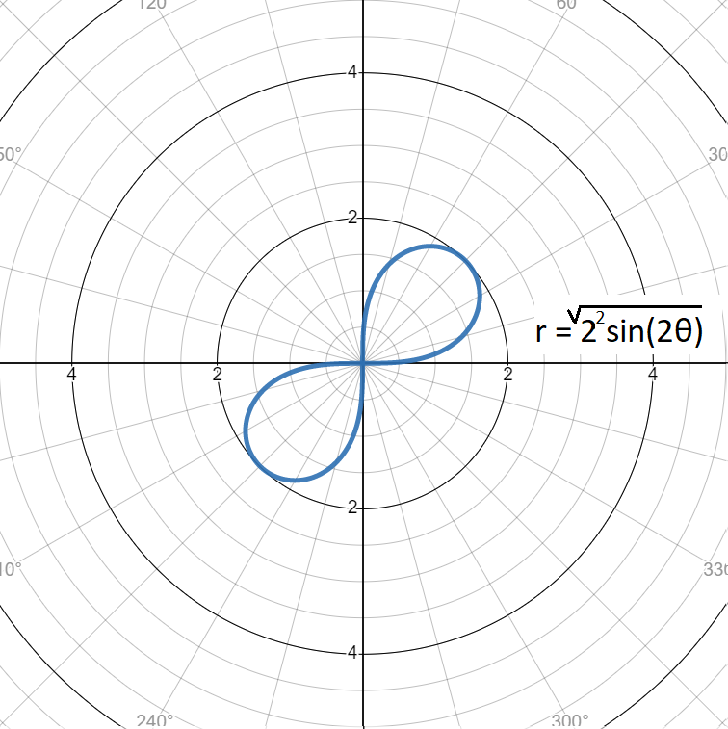
8 | Пряма | r = a/cos(θ−α) | 